1. 查看xml文件

利用apktool (用apktools 1.5.2)，将要查看的apk文件导入其中，就可以看到xml文件了，但是这是不能看到源码的

二，查看源代码

将.apk文件改为,jar.解压，把里面的class.dex文件放到dex2jar-0.0.7.9-SNAPSHOT文件目录下，在dos窗口下运行

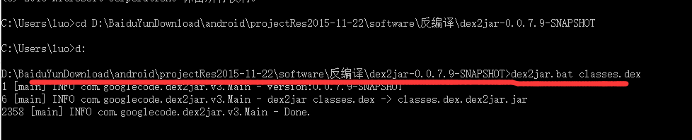

可以得到一个.jar文件

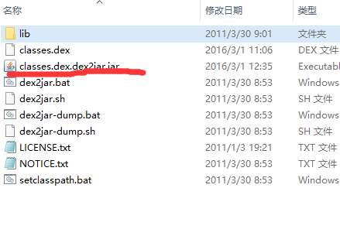

利用jd-gui-0.3.3.windows软件将这个.jar文件导入就可以看到源代码了。

反编译：

在项目下找到project.properties，将proguard.config=${sdk.dir}\tools\proguard\proguard-android.txt:proguard-project.txt前的#去掉就可以了，这样别人可以继续反编译，只是把类名，包名，方法名变成a,b,c,d.

